Олимпиада по ПДД для 2-х классов.

Дорогой участник! При решении олимпиады тебе необходимо следовать указаниям в вопросах. Желаем тебе приятного участия и победы!

- Расставь цифрами правильную последовательность действий пересечения проезжей части дороги велосипедистом на регулируемом пешеходном переходе:
Убедиться в отсутствии транспортных средств
Подъехать к пешеходному переходу
Дождаться включения зеленого сигнала пешеходного светофора
Сойти с велосипеда
Перейти дорогу, ведя велосипед за руль

- Самостоятельно дополни определение:
Пассажир – это лицо, кроме____________________, находящееся в транспортном средстве (на нем), а также лицо, которое ___________________ в транспортное средство (садится в него), или __________________ из транспортного средства (сходит с него).
- Определи какое утверждение верно:
Пешеход при переходе проезжей части дороги должен посмотреть налево, затем направо и, убедившись в безопасности, пересечь проезжую часть.
Пешеход при переходе проезжей части дороги должен посмотреть налево, затем направо и опять налево, убедившись в безопасности, пересечь проезжую часть.
- В каком случае разрешается переходить дорогу в произвольном месте?
Всегда, если это безопасно.
Если в зоне видимости нет перекрестка или пешеходного перехода, и дорога хорошо просматривается в обе стороны.
В произвольном месте переходить дорогу нельзя.
- Дорисуй велосипедисту все элементы защитной экипировки и элементы безопасности велосипеда. Подпиши их названия.

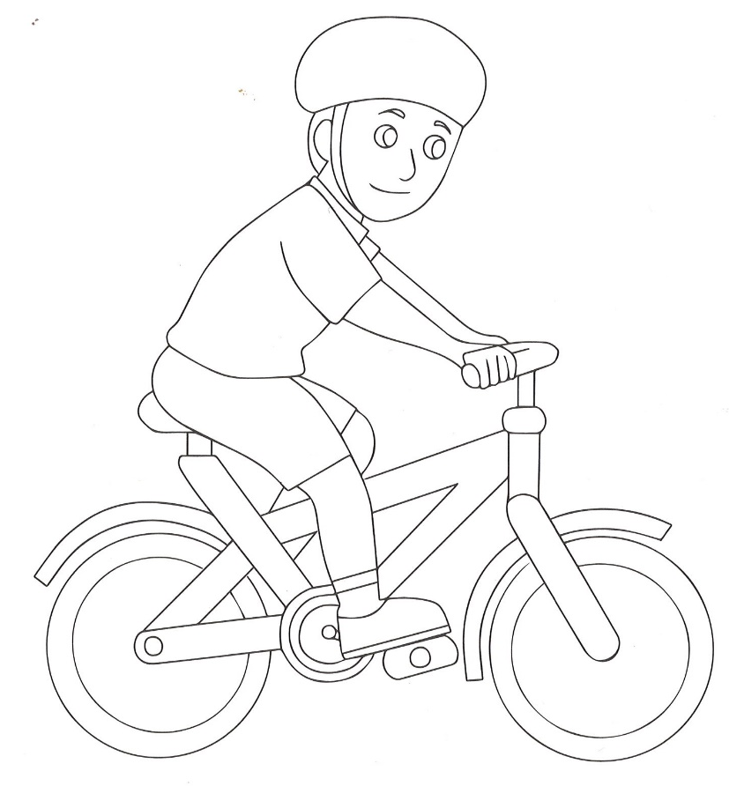

- Какой стороны должен придерживаться пешеход при движении по тротуару?

Левой.
Правой.
Безразлично.

- При движении на легковом автомобиле, оборудованном ремнями безопасности, должны быть пристегнуты:

Только водитель.
Только водитель и пассажир на переднем сиденье.
Все лица, находящиеся в автомобиле.

- Определи какое утверждение верно.
В соответствии с правилами дорожного движения люди, передвигающиеся на роликах и самокатах, приравниваются к пешеходам.
В соответствии с правилами дорожного движения люди, передвигающиеся на роликах и самокатах, приравниваются к водителям транспортных средств.

- Преимущество перед другими участниками движения имеет водитель автомобиля:
Только с включенным проблесковым маячком синего или бело-лунного цвета.
Только с включенным проблесковым маячком оранжевого или желтого цвета.
Только с включенными проблесковым маячком синего (синего и красного) цвета и специальным звуковым сигналом.
Только с включенными проблесковым маячком синего (синего и красного) цвета и специальным звуковым сигналом.
Любого из перечисленных.
- Раскрась рисунок и пронумеруй элементы улицы.

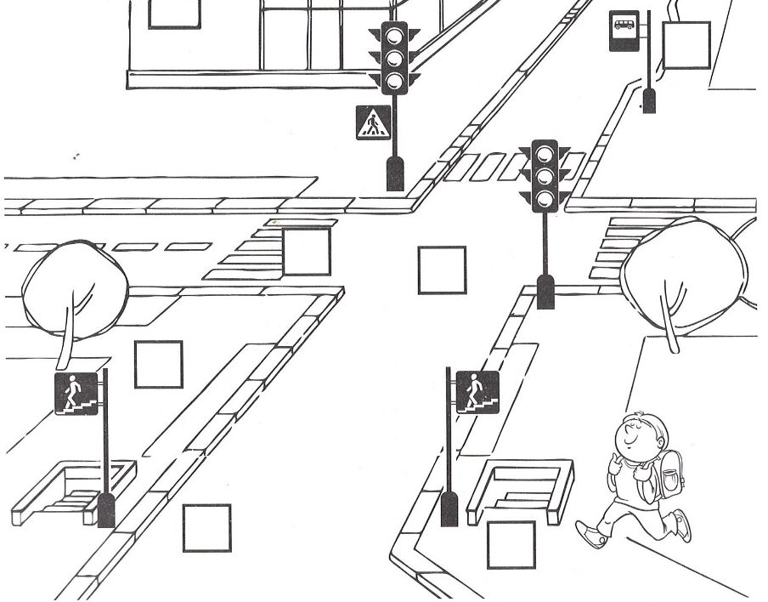

- Тротуар 4. Пешеходный переход «зебра»
- Проезжая часть 5. Подземный пешеходный переход
- Перекресток 6. Остановка маршрутного транспорта
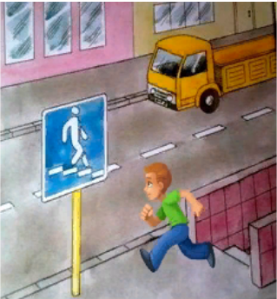
- Посмотри на картинку, проанализируй ситуацию и определи, как должен поступить пешеход. Выбери правильный ответ.

Перейти проезжую часть дороги при условии отсутствия транспортных средств
Перейти проезжую часть дороги под прямым углом, не создавая помех транспортным средствам.
Перейти проезжую часть дороги по подземному пешеходному переходу.
- Велосипедисты показывают определенные сигналы рукой. Кто из них подает сигнал поворота направо?
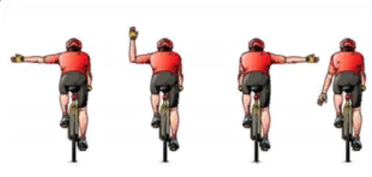

- Внимательно рассмотри картинки и отметь дорожный знак, запрещающий движение на велосипеде.
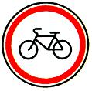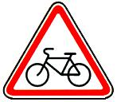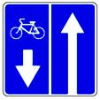

- Какой дорожный знак, установленный у дороги возле школы, позволяет безопасно пересекать проезжую часть?
Знак «Дети».
Знак «Пешеходный переход».
Знак «Движение прямо».
Знак «Проезд запрещен».
- Внимательно рассмотри картинки и отметь те, на которых пешеходы правильно переходят проезжую часть дороги.
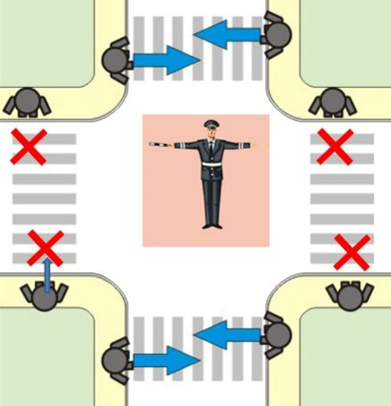
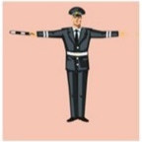
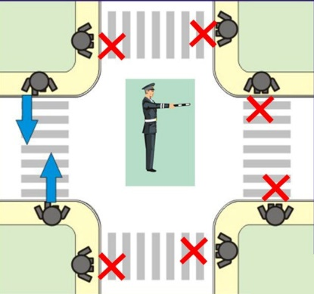
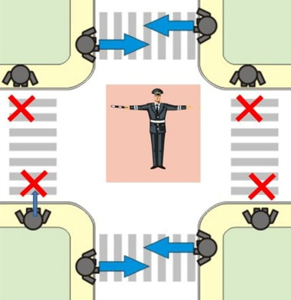

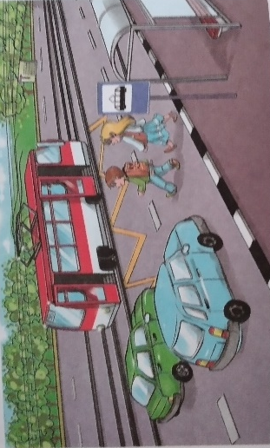
- Рассмотри рисунок. Как должны действовать пешеходы, чтобы сесть в трамвай?

Убедиться, что все автомобили остановились, и перейти проезжую часть.
Перебежать проезжую часть.
Остановиться на разделительной полосе, пропустить второй автомобиль и перейти проезжую часть.
- Выбери неверное высказывание.
Запрещается подходить к трамваю для посадки до его полной остановки.
Запрещается самовольно открывать двери у трамвая.
Запрещается пересекать проезжую часть для посадки в трамвай.
- С какого возраста разрешается ездить на переднем сидении легкового автомобиля без специального удерживающего устройства?
С 12 лет.
С 10 лет.
С 7 лет.
- Внимательно рассмотри дорожные знаки и отметь знак «велосипедная зона».
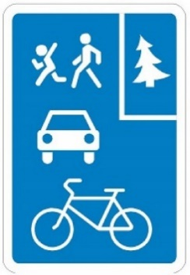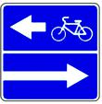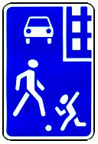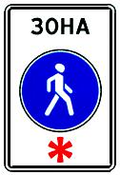

- Движение велосипедистов в возрасте от 7 до 14 лет должно осуществляться:
Только по тротуарам, пешеходным, велосипедным и велопешеходным дорожкам, а также в пределах пешеходных зон.
Только по велосипедным дорожкам, по краю проезжей части, по обочине, по тротуару, в пределах велосипедных зон.
Только по обочинам, тротуарам, пешеходным, велосипедным и велопешеходным дорожкам, а также в пределах пешеходных и велосипедных зон.

- «Нарисуй дорожный знак».
Предложенные заготовки дорожных знаков надо дорисовать и рассказать об их назначении.

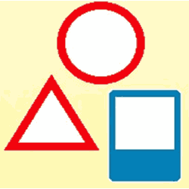

- Запиши цепочку слов (каждое последующее слово должно начинаться на последнюю букву предыдущего) словами ПДД для измерения длины удава (чем длиннее, тем безопаснее).
Записать слова в столбик. Слова не должны повторяться.

